Лабораторна робота №1. Основи роботи з Node-RED

Порядок виконання роботи

1. Інсталяція Node-RED під Windows
1.1 Завантаження Node.JS:
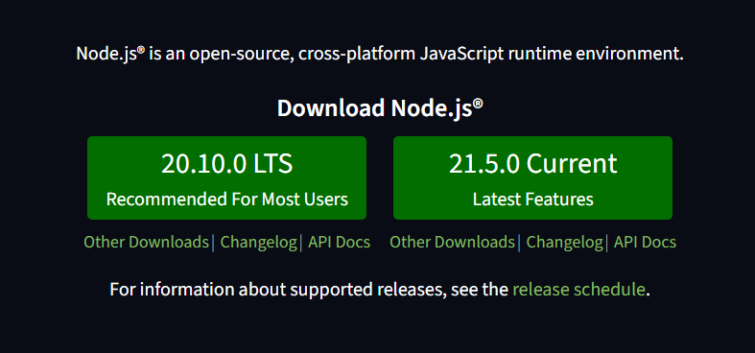
1.2 Встановлення Node.JS:
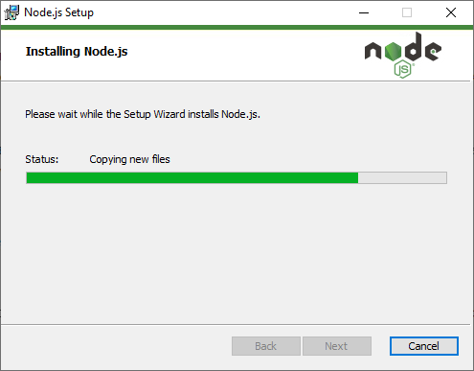
1.3 Визначення версії npm:
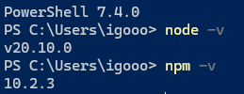

1.4 Інсталяція Node-RED:
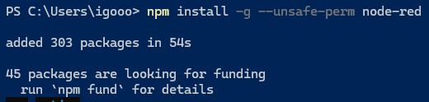
1.5 Запуск Node-RED:
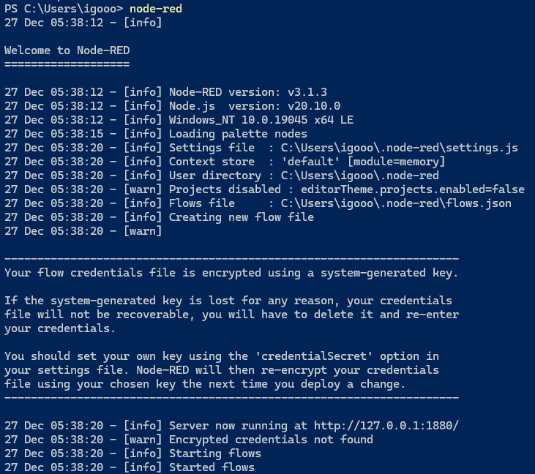
1.6 Відкриття редактору:
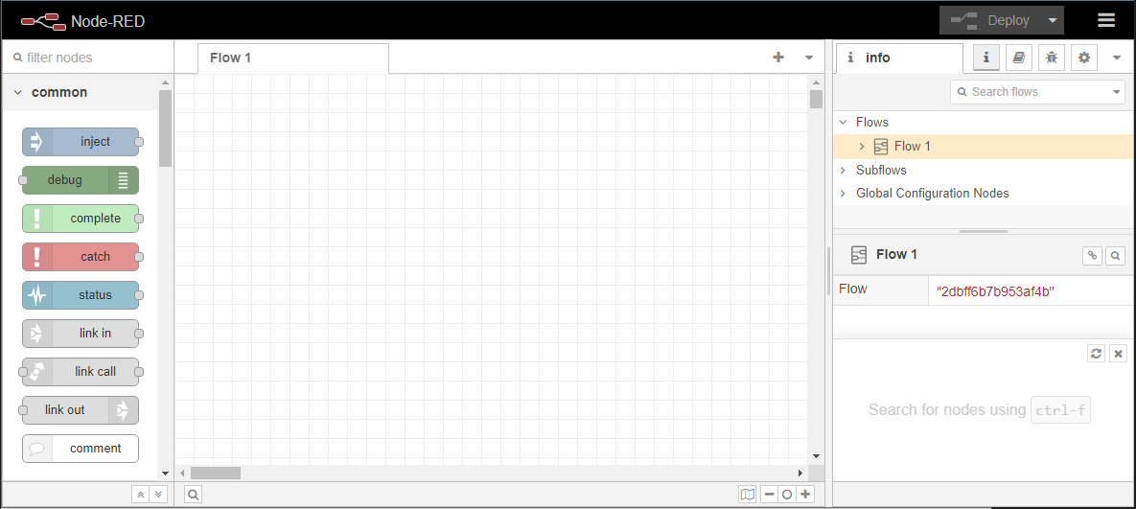
2. Знайомство з Node-RED
2.1 Ознайомлення з редактором Node-RED:
2.2 Розміщення вузлів inject і Debug:
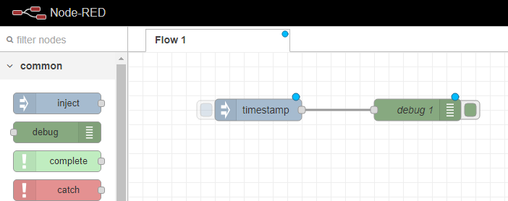
2.3 Розгортання:
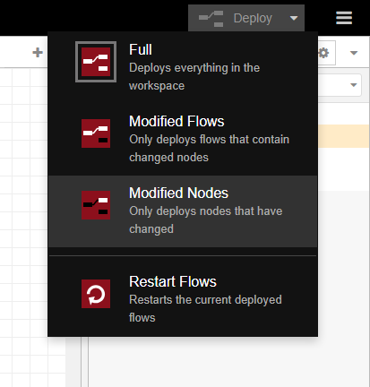
2.4 Відображення вікна повідомлень:
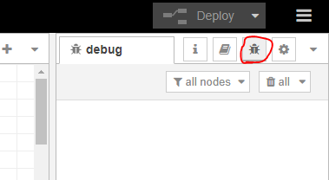
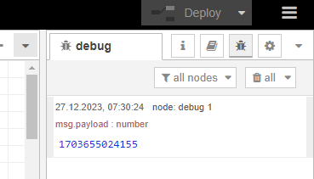
2.5 Налаштування Inject на періодичне оновлення:
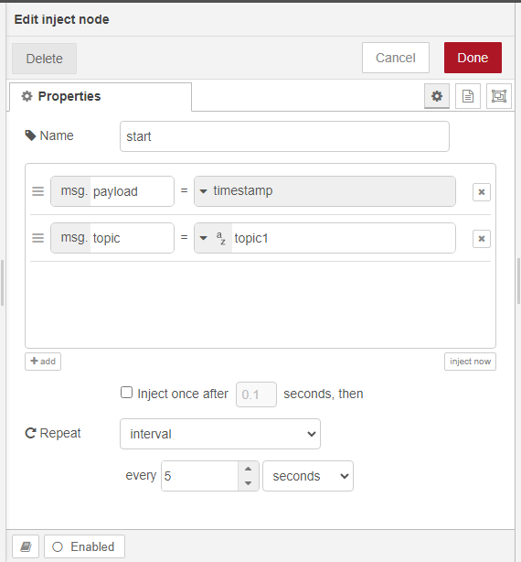
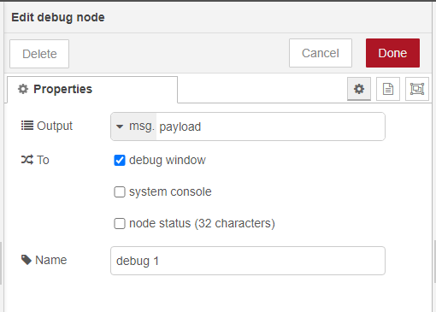
Вивід у консоль кожні 5 секунд:
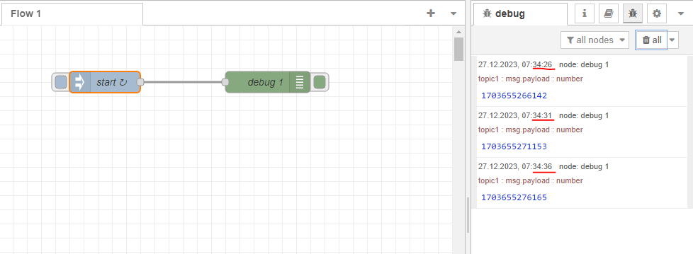
2.6 Налаштування Inject на текстове повідомлення:
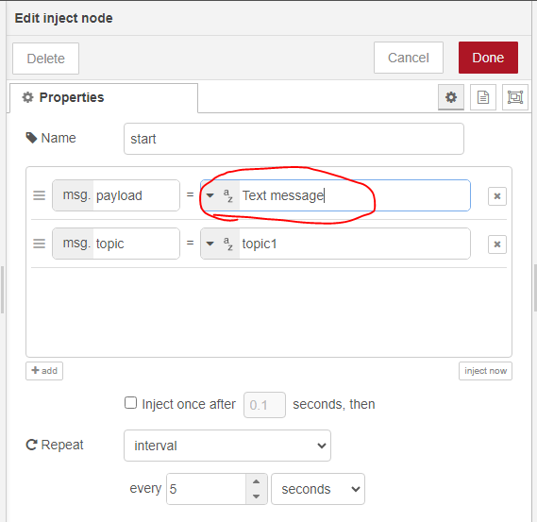
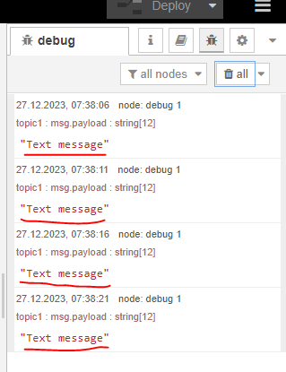
2.7 Використання вузлів типу change та delay:
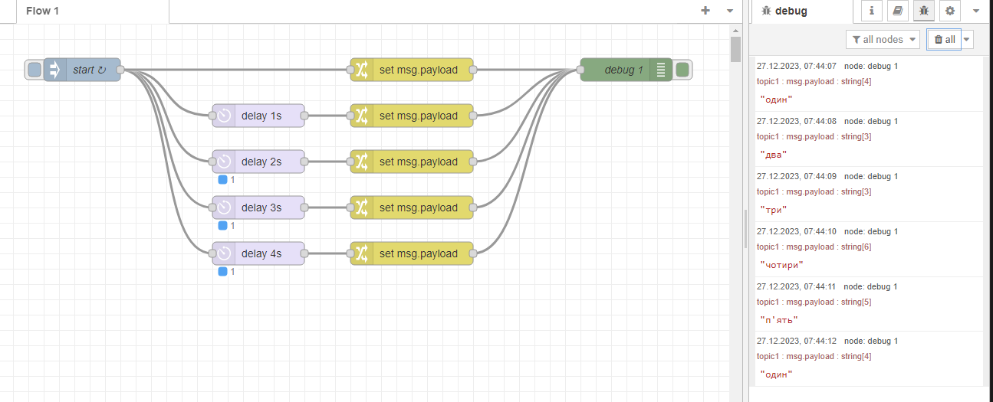
2.8 Ознайомлення з роботою вузлів типу function:
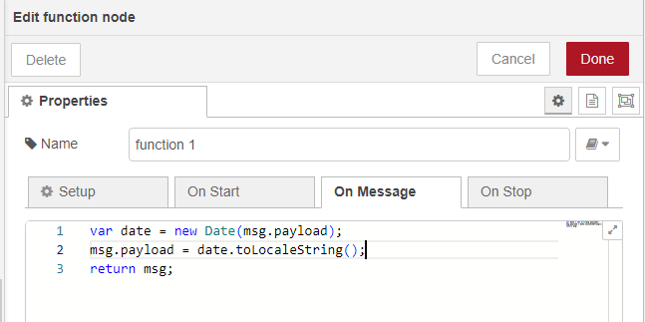

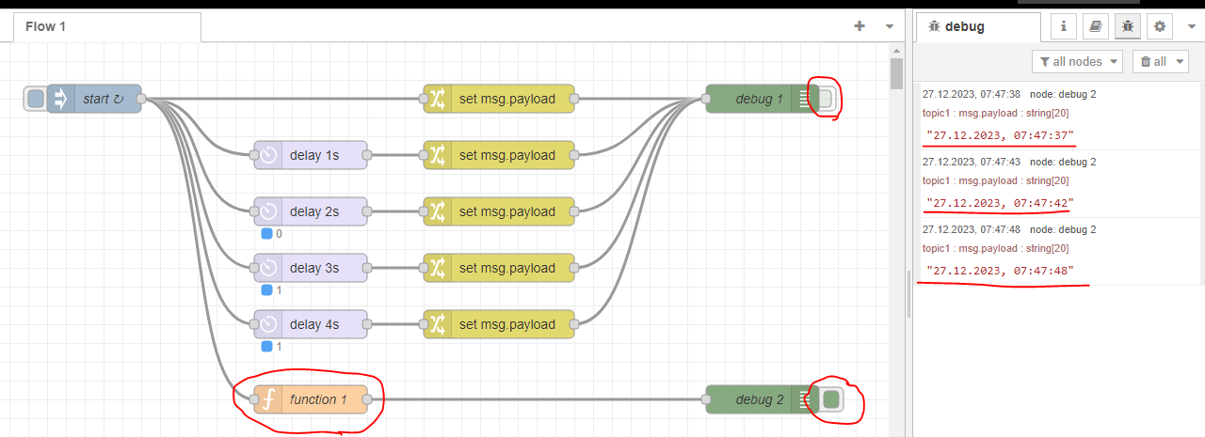
3. Підключення та ознайомлення з модулем node-red-dashboard
3.1 Інсталяція node-red-dashboard:
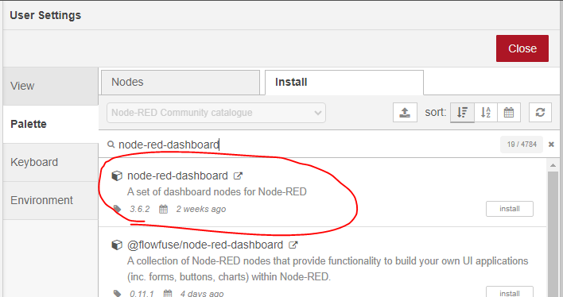
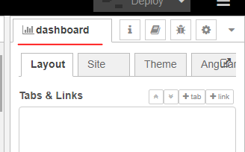
3.2 Добавлення закладок:
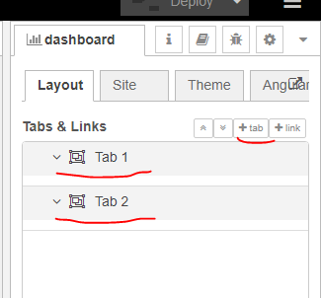
3.3 Створення вузлу Dashboard text для виведення дати та час:
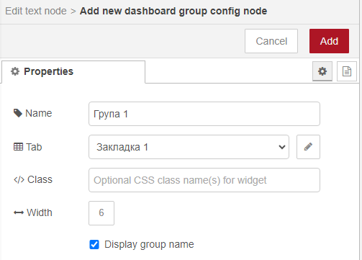
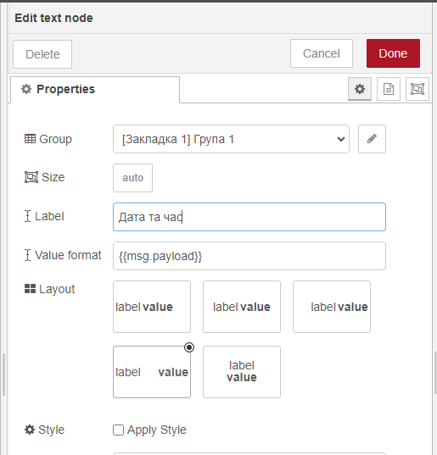
Результат:
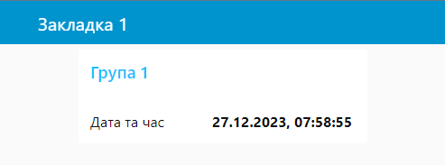
3.4 Створення вузлу Dashboard text для виведення числа прописом:
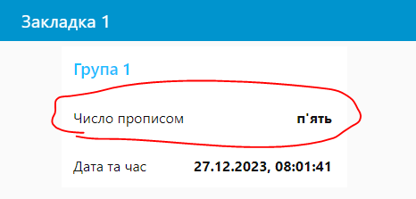

3.5 Використання вузлів Slider, Gauge, Audio out:
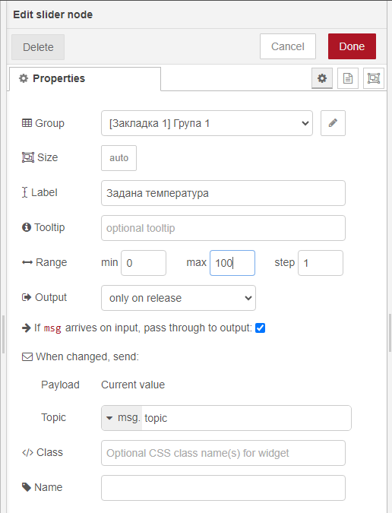
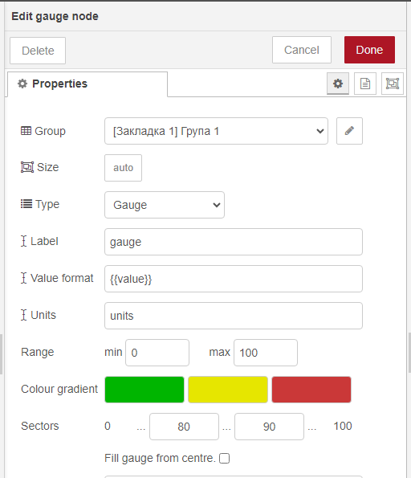
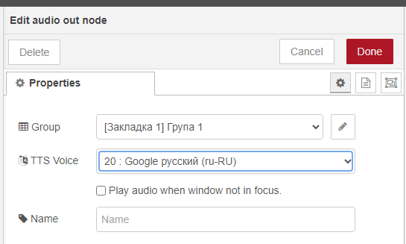
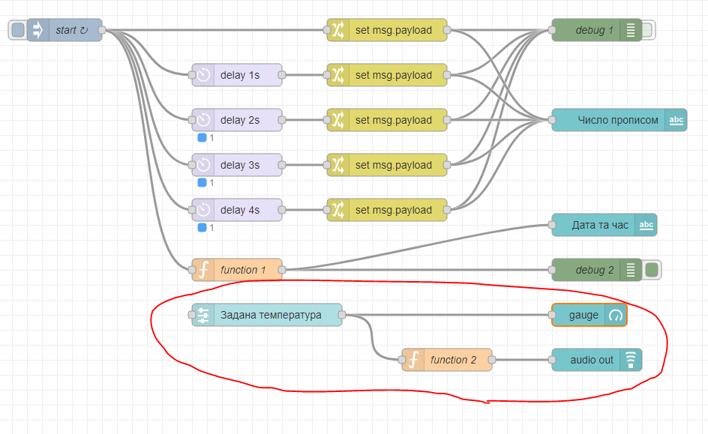
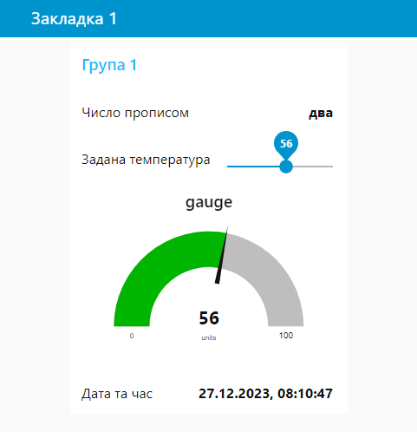
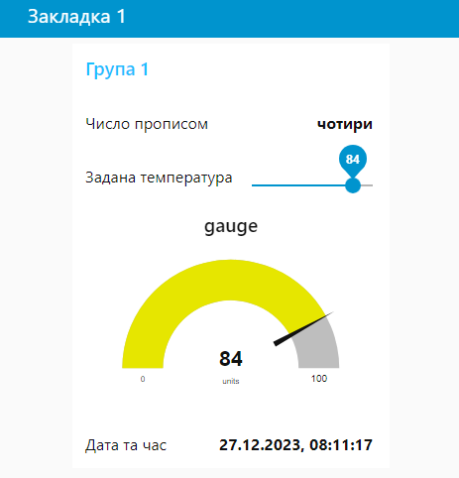
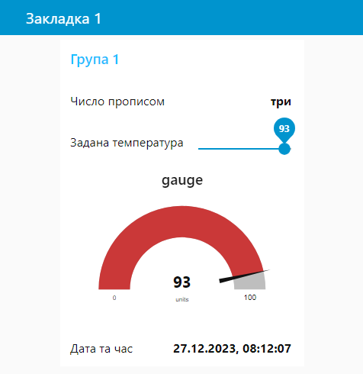
3.6 Робота з вузлом switch:
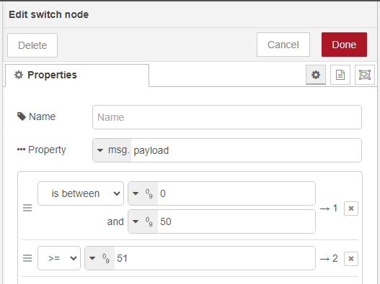
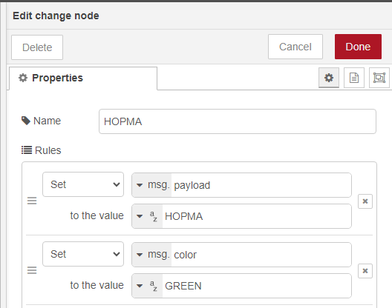
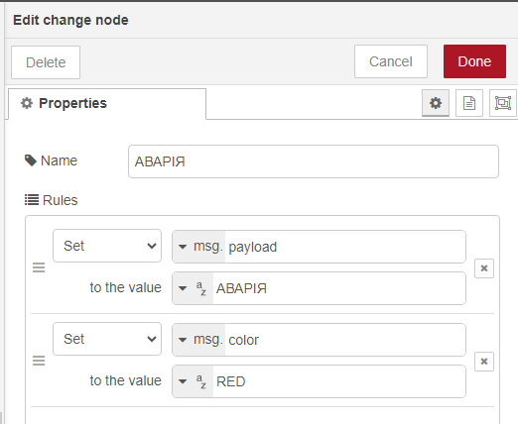
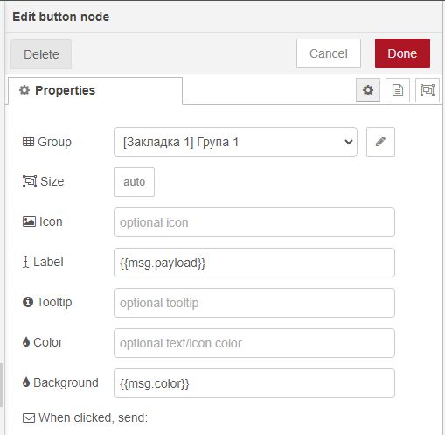
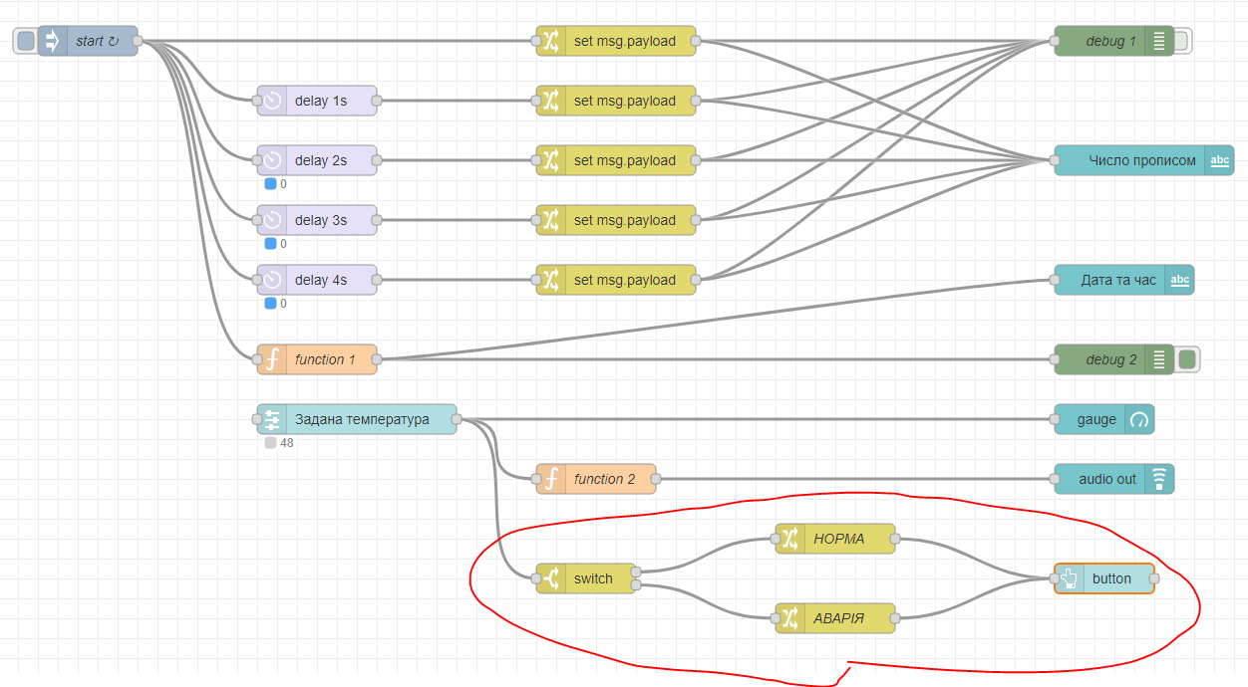
Результат:
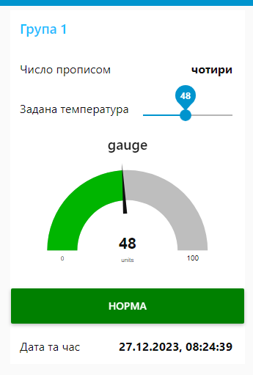
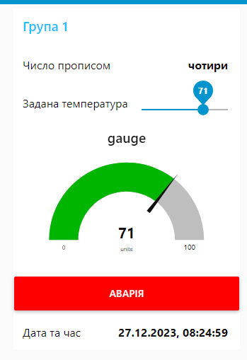
4. Робота з поштою
4.1 Визначення налаштувань:
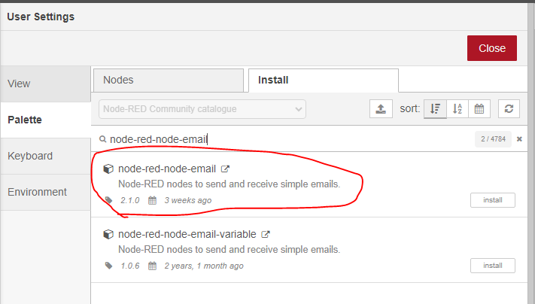
4.2 Модифікування програми для відправки поштових повідомлень:
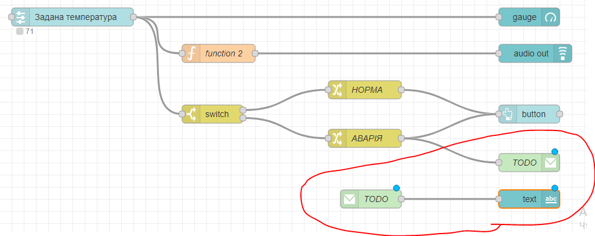
5. Робота з JS об’єктами та обробка системної інформації
5.1 Встановлення модуля node-red-contrib-os
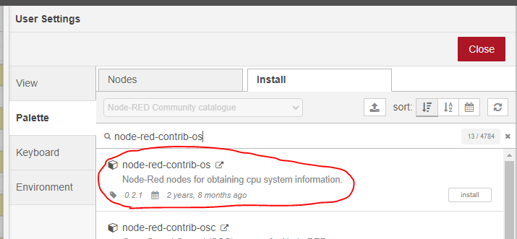
5.2 Використання вузлу Networkintf:
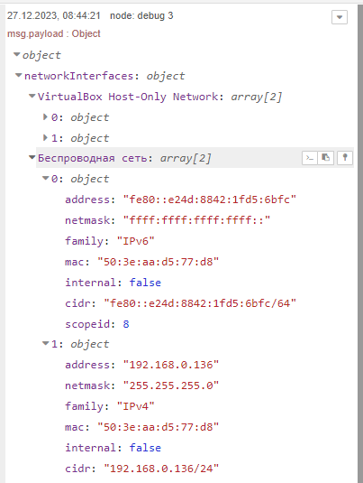

5.3 Виведення інформації про мережні карти:
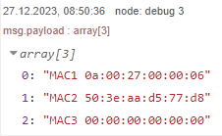
6. Звіти та експорт потоку
6.1 Копії екранів
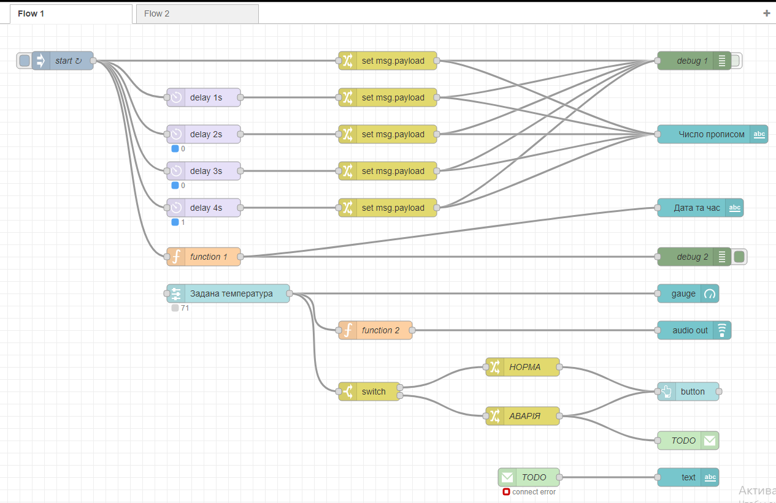
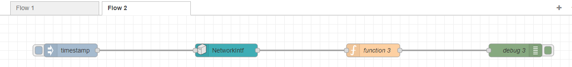
6.2 Експорт потоку:
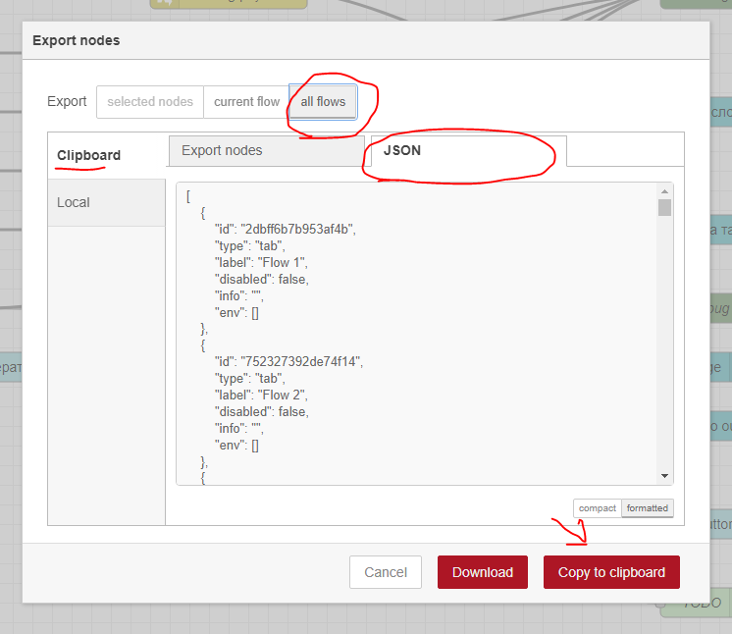

Питання до захисту
1. Розкажіть що таке Node-RED?
Node-RED - це візуальна програмна платформа для розробки потоків даних та автоматизації IoT (Internet of Things).

2. На якому рушію працює Node-RED?
Node-RED працює на руші JavaScript, заснованому на Node.js.

3. Розкажіть коротко про основні вузли, які використовувалися в даній лабораторній роботі.
У роботі використовувались такі вузли як inject, debug, function, вузли з набору dashboard та Networkinf.

4. Розкажіть про призначення вузла “function”.
Вузол "function" в Node-RED призначений для виконання користувацької JavaScript-функції в рамках потоку даних. Це дозволяє користувачеві вставляти власний код для обробки та модифікації даних, що проходять через потік вузлів.

5. Розкажіть про призначення вузлів “dashboard”.
Вузли "dashboard" в Node-RED призначені для створення веб-інтерфейсу (панелю керування), який дозволяє візуалізувати та керувати даними та обладнанням, інтегрованим у потік Node-RED. Вони дозволяють створювати власні веб-додатки для моніторингу та управління різними IoT-пристроями та системами.

6. Розкажіть про структуру об’єкта MSG.
Об'єкт msg в Node-RED містить дані, які передаються вздовж потоку даних. Він має наступну структуру:
- msg.payload: Основна частина даних, яка переноситься через вузли. Це може бути будь-яка інформація, що передається в потоці.
- msg.topic: Опціональний параметр, який може містити тему або інший ідентифікатор повідомлення. Використовується для подальшого розподілу та обробки вузлами.
- msg.<custom_property>: Ви можете додавати власні властивості до об'єкта msg для передачі додаткової інформації.
Ця структура дозволяє передавати та обробляти дані в потоці Node-RED, використовуючи різні вузли.

7. Розкажіть про призначення вузла switch.
Вузол "switch" в Node-RED використовується для розгалуження потоку даних в залежності від умови або значення, що перебуває в об'єкті msg. Він фільтрує потік та направляє дані по різних гілках на основі умов, які ви визначаєте. Це дозволяє ефективно керувати потоком даних і виконувати різні дії в залежності від умов в об'єкті msg.

8. Розкажіть про роботу вузлів “node-red-contrib-os”.
node-red-contrib-os - це допоміжний пакет вузлів для Node-RED, який надає можливості взаємодії з операційною системою на якій виконується Node-RED.
Цей пакет містить різні вузли для виконання завдань, пов'язаних з операційною системою, такі як отримання інформації про систему, робота з файловою системою, отримання інформації про процесор та інше. Завдяки цим вузлам ви можете інтегрувати інформацію з операційної системи в ваші потоки Node-RED і виконувати різноманітні завдання, пов'язані з управлінням операційною системою.

9. Яким чином робиться експорт і імпорт фрагментів програми Node-RED?
Експорт: Клацніть правою кнопкою на вузлі чи потоці, виберіть "Export," і виберіть опцію Clipboard або File.
Імпорт: Клацніть правою кнопкою на місці для вставки, виберіть "Import," і виберіть опцію вставки з буфера чи з файлу.

